**Лабораторная работа № 8**

Поверхностное моделирование при помощи сплайнов в среде T-FLEX CAD 17 **Тема:** моделирование простого объекта в среде T-FLEX при помощи сплайнов.

**Выполнение работы:**

Сплайны широко используются при моделировании поверхностей различных объектов и находят широкое применение в промышленности. Сплайны помогают анализировать кривизну объектов. На рабочей плоскости при помощи команды Сплайн создаем сплайн по заранее заданным точкам.

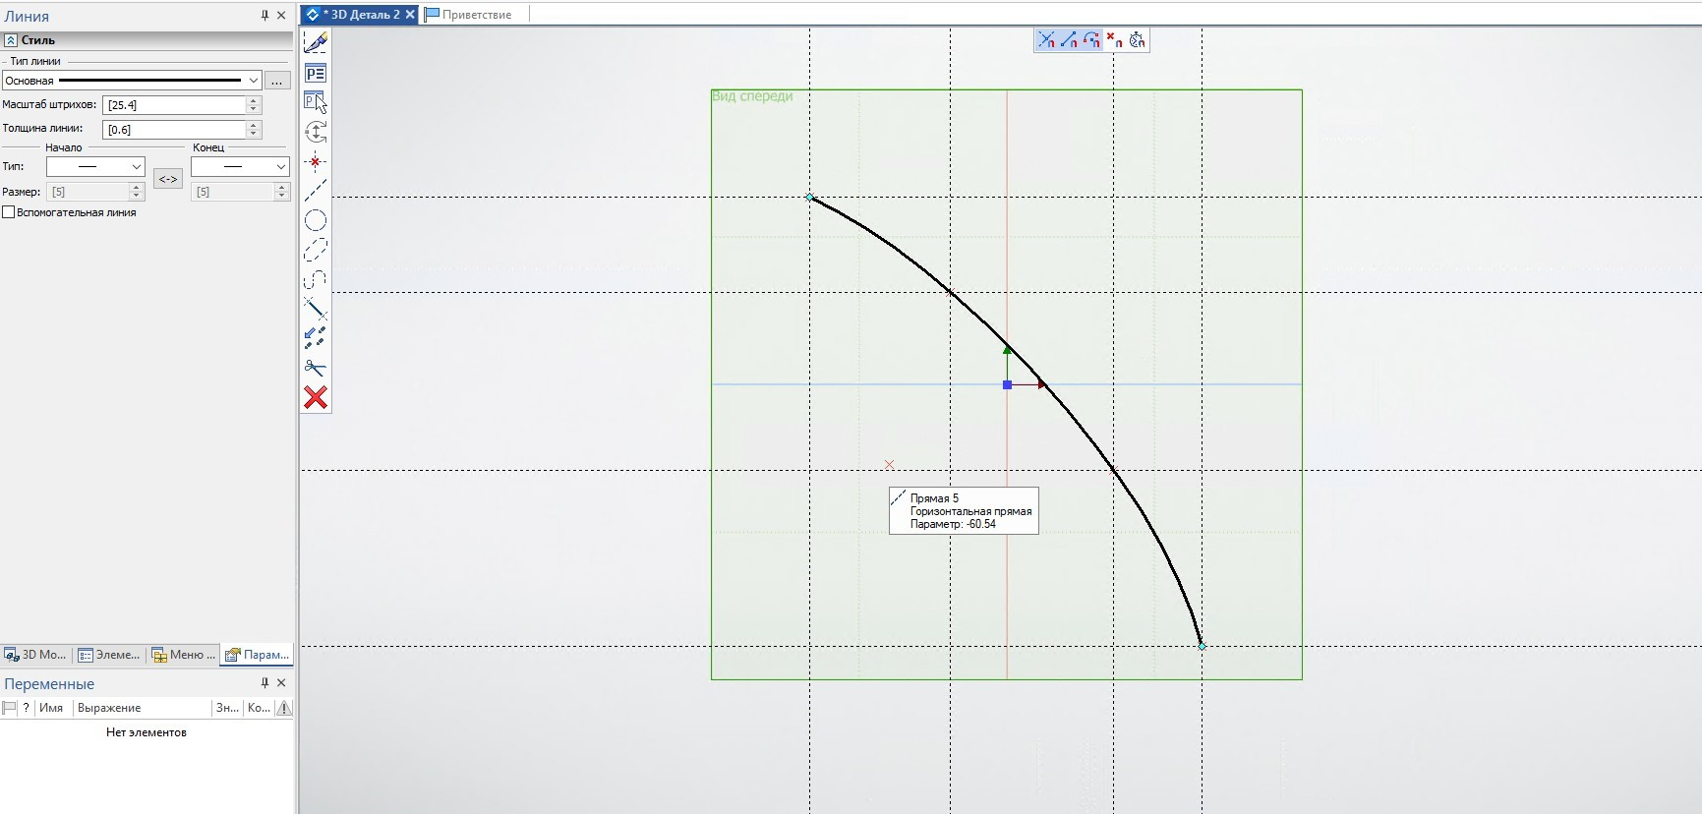

Придаем толщину при помощи инструмента Изображение.

Нажав команду Завершить и применив Выталкивание к созданному сплайну, мы можем создать кривую поверхность, регулируя степень выталкивания.

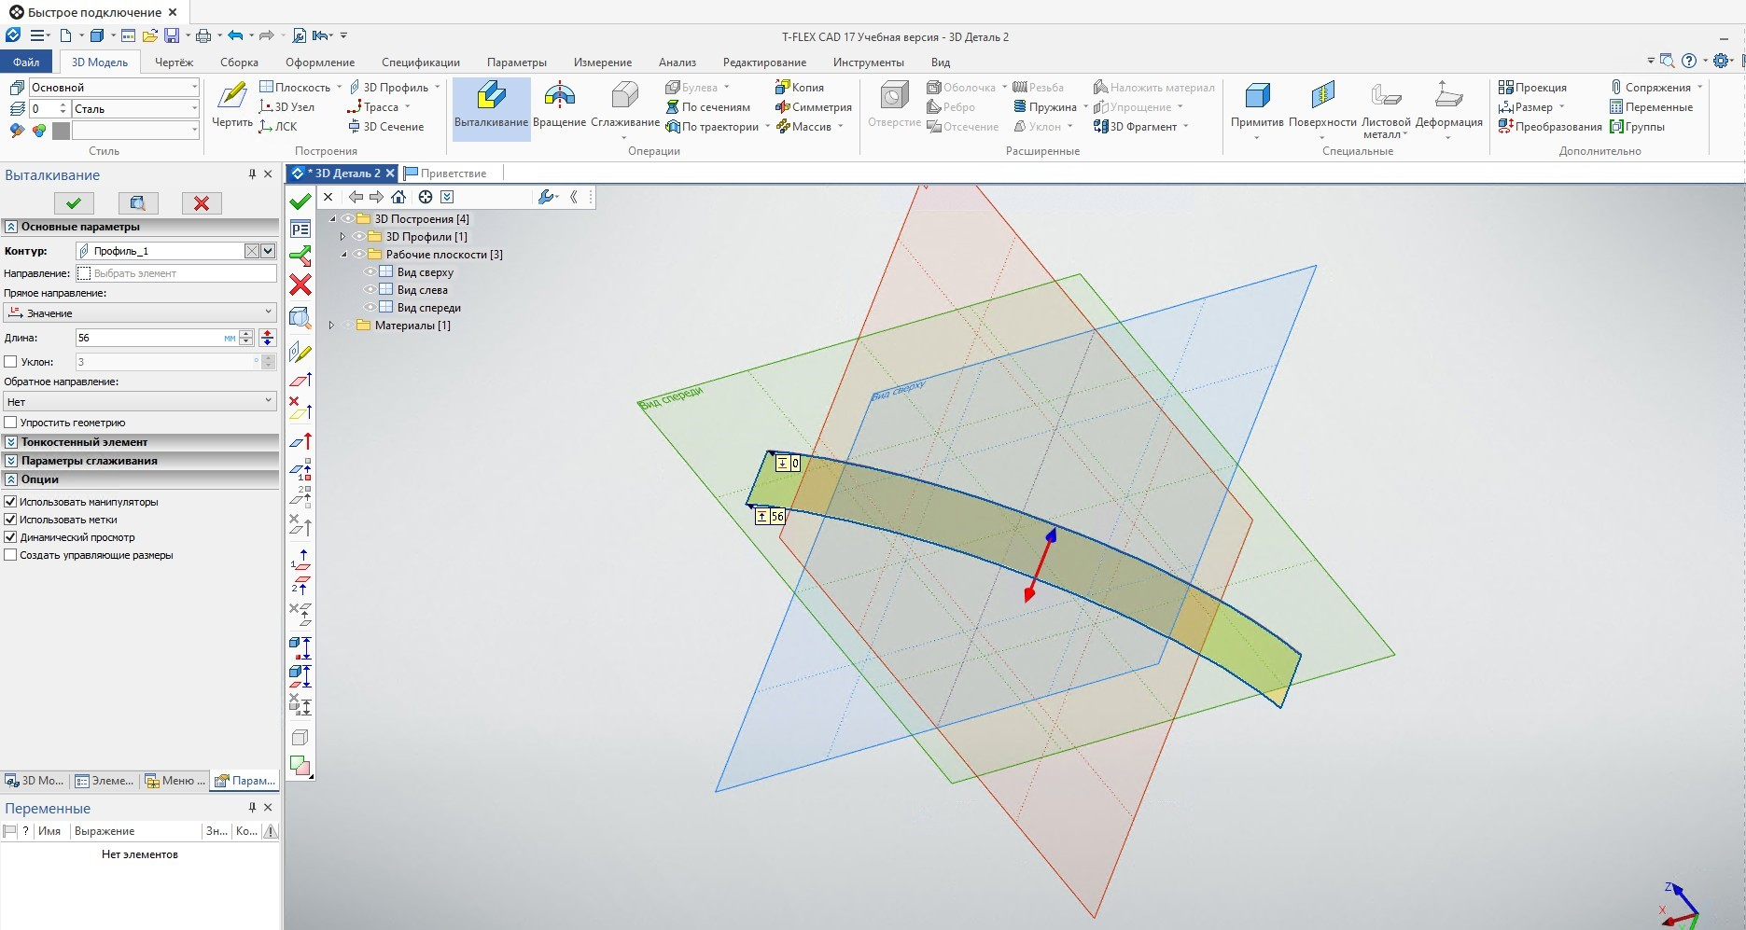

При помощи меню Измерения мы можем проводить какие-либо

геометрические измерения созданной поверхности

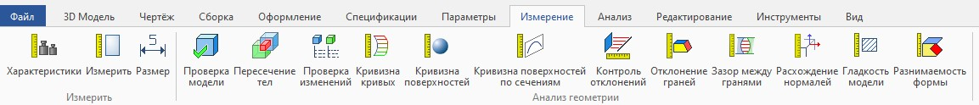

**Построение модели детали**

**1. Построение элемента «труба»**

1. Открываем программу t-flex cad и создаем новый проект.
2. Скопировав рабочие плоскости, создаем пару сплайнов

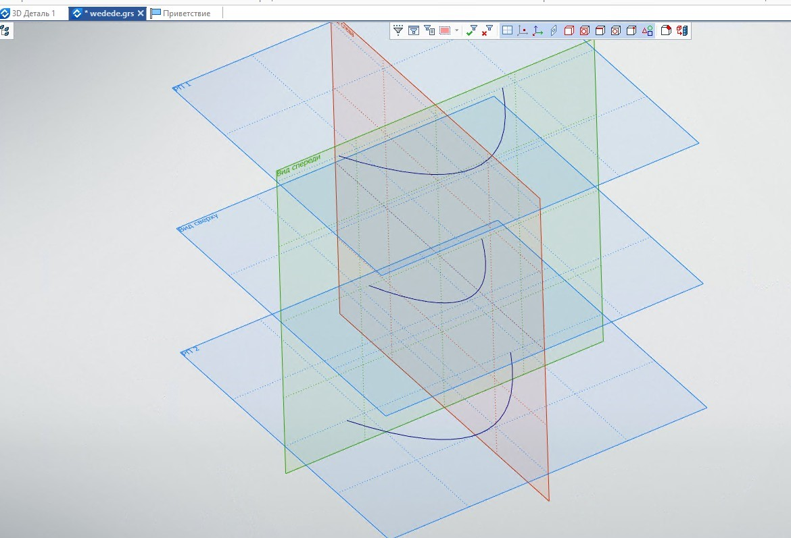

Рисунок 1.1 — Сплайны.

1. Затем, выбрав команду По сечениям, строим поверхность модели



Рисунок 1.2 — Панель команд.

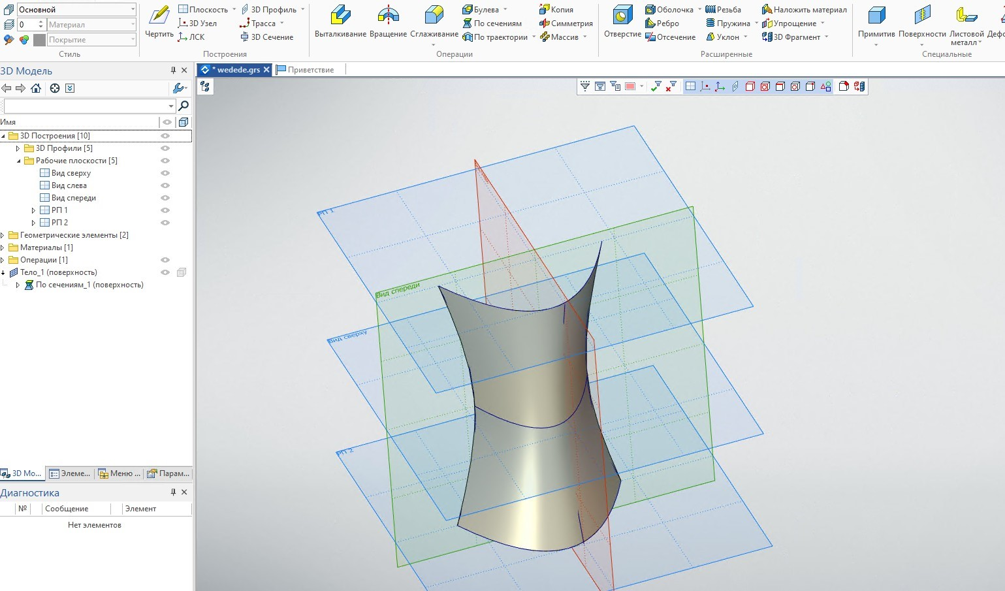

Рисунок 1.3 — Поверхность.

1. Далее, используя команду Симметрия, создаем симметричную копиюповерхности.



Рисунок 1.4 — Панель команд.

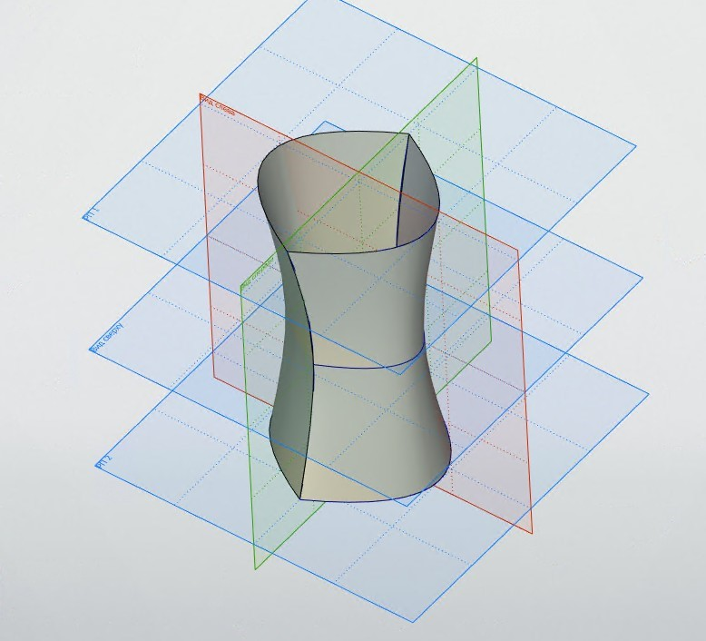

Рисунок 1.5 — Результат.

Вывод: в ходе выполнения данной работы мы освоили базовое представление о поверхностном моделировании в системе t-flex cad.